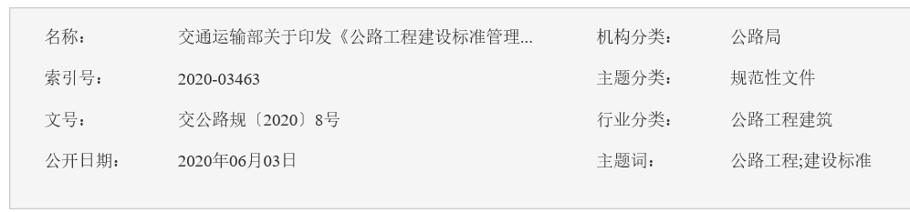

交通运输部关于印发《公路工程建设标准管理办法》的通知
各省、自治区、直辖市、新疆生产建设兵团交通运输厅（局、委）：
现将《公路工程建设标准管理办法》印发给你们，请遵照执行。
交通运输部
2020年5月27日
公路工程建设标准管理办法
第一章 总 则
第一条 为贯彻落实《交通强国建设纲要》，进一步推进公路工程建设标准化工作，规范公路工程标准管理，保障人身健康和生命财产安全，促进公路工程技术进步和创新，提升技术和服务质量，根据《中华人民共和国公路法》《中华人民共和国标准化法》《交通运输标准化管理办法》等法律法规，以及国家工程建设标准化改革发展等要求，制定本办法。
第二条 公路工程建设标准是指以科学、技术和工程实践经验为基础，对公路工程建设、管理、养护和运营提出的技术要求。
第三条 本办法适用于公路工程建设标准的制定、实施与监督管理。
第四条 公路工程建设标准分为强制性标准和推荐性标准。
下列标准属于强制性标准：
（一）涉及工程质量安全、人身健康和生命财产安全、环境生态安全和可持续发展的技术要求；
（二）材料性能、构造物几何尺寸等统一的技术指标；
（三）重要的试验、检验、评定、信息技术标准；
（四）保障公路网安全运行的统一技术标准；
（五）行业需要统一控制的其他公路工程建设标准。
强制性标准以外的标准是推荐性标准。
第五条 交通运输部按照职责依法管理公路工程建设标准，组织制定公路工程建设强制性标准和公路工程建设行业规范、细则、规程、手册、指南、标准图等推荐性标准，引领行业技术进步和高质量发展。
县级以上地方人民政府交通运输主管部门分工管理本行政区域内公路工程建设标准的相关工作。
第六条 鼓励积极参与国际标准化活动，推进公路工程建设标准外文翻译和出版工作，开展对外合作交流，制定双边、多边国家互认的国际通用标准，推进国内外公路工程建设标准的转化和运用。
第七条 为满足地方自然条件、地形地质等特殊要求，省级交通运输主管部门可在特定行政区域内提出统一的公路工程技术要求，按有关规定和程序要求编制地方标准。
鼓励社会团体和企业制定高于推荐性标准相关技术要求的公路工程团体标准和企业标准。
公路工程地方标准、团体标准、企业标准的技术要求不得低于公路工程强制性标准的相关技术要求。
第二章 标准制定
第八条 交通运输部根据行业发展、公路工程建设标准化实际需要、社会资源及行业经济状况，制定公路工程建设行业标准体系，根据社会经济和工程技术发展及时进行调整，实行动态管理。公路工程建设标准按照国家有关编号规则进行编号。
第九条 按照国家财务预算管理、政府采购等规定及公路工程建设行业标准立项程序要求，有关单位可提出标准项目立项申请。经专家评审和交通运输部审核等程序，确定公路工程建设行业标准项目年度计划。
第十条 公路工程建设行业标准制修订工作实行主编单位负责制。年度计划下达后，主编单位组织编写组承担相关标准的起草、编制工作。制修订工作按照编制大纲、征求意见稿、送审稿、报批稿等阶段程序进行。
第十一条 公路工程建设行业标准编制大纲、送审稿的审查由公路工程建设标准归口管理部门组织，由主审专家等组成的专家组或公路工程建设行业标准技术委员会承担具体审查工作。征求意见工作由主编单位负责组织。报批稿由公路工程建设标准归口管理部门审核发布。
第十二条 公路工程建设标准的制修订应符合下列要求：
（一）贯彻执行国家有关法律、法规和技术政策，遵循安全可靠、耐久适用、技术先进、节能环保和经济合理的原则，适应公路工程技术发展要求；
（二）公路工程建设标准涉及的关键技术应根据实际情况，进行专题研究和测试验证；
（三）积极采用新技术、新工艺、新材料和新设备等科技创新成果，推动大数据、物联网、人工智能、智慧公路等先进技术的应用；
（四）与国家及行业现行有关强制性标准协调一致，避免矛盾；
（五）标准的条文应严谨明确、文字简炼，标准编写的格式和用语应符合相关规定。
第十三条 公路工程建设标准的主要内容应当采取多种方式征求协会、企业以及相关生产、使用、管理、科研和检测等单位的意见。公路工程建设强制性行业标准应征求省级交通运输主管部门及有关部门意见。
第十四条 公路工程建设标准编制的经费使用和管理应符合国家和行业相关规定。
第十五条 公路工程建设行业标准由交通运输部根据出版管理的有关规定确定出版单位。公路工程建设行业标准的版权归交通运输部所有。
第十六条 公路工程建设标准发布后，标准归口管理部门、标准编制单位、标准化协会等单位，应当依法组织开展标准的宣传培训等工作。
第十七条 公路工程建设强制性标准应当免费向社会公开。推动公路工程建设推荐性标准免费向社会公开。鼓励公路工程建设团体标准、企业标准通过标准信息公开服务平台向社会公开。
第十八条 公路工程建设地方标准、团体标准、企业标准的制定按照有关工程建设标准的规定执行。
第三章 标准实施
第十九条 各有关单位在公路工程建设、管理、养护和运营过程中应严格执行公路工程建设强制性标准有关规定，鼓励采用公路工程建设推荐性标准。
第二十条 企业应当依法公开其执行的公路工程建设标准的编号和名称；企业执行自行制定的企业标准，还应当公开其主要功能和性能指标。
第二十一条 标准实施后，应根据技术进步、实际需求等因素，适时对标准的适用性进行复审。标准复审周期一般不超过5年。
第二十二条 对于公路工程建设、管理、养护、运营中违反公路工程强制性标准的行为，任何单位和个人有权向交通运输主管部门、标准化行政主管部门或有关部门检举、投诉。
第二十三条 公路工程建设标准的使用单位和个人可将标准使用过程中发现的问题和意见反馈至标准归口管理部门或标准主编单位。
第四章 监督管理
第二十四条 县级以上地方人民政府交通运输主管部门应开展对本行政区域内公路工程建设标准实施情况的监督检查。对发现的违法违规行为，应依法处理。
第二十五条 县级以上地方人民政府交通运输主管部门应当建立社会监督机制，公开举报投诉方式。接到举报投诉的，应依法处理。
第二十六条 鼓励将公路工程建设标准编制与科技奖励评审、信用管理等工作挂钩。
第五章 附 则
第二十七条 本办法由交通运输部公路局具体解释。
第二十八条 本办法自2020年7月1日起施行，有效期5年。

